

**MATERIA:**

Procesamiento digital de imágenes

**ÁREA:** INGENIERÍA.

**NOMBRE DEL ALUMNO: Daniel Duarte Rionda**

**FECHA DE REALIZACIÓN: 06/07/2023**

|  |
| --- |
| **Entregable 5 No. Filtro de Wiener** |

|  |
| --- |
| **OBJETIVO: identificar los elementos básicos que componen el software Matlab y algunos comandos que se utilizan en el procesamiento de imágenes** |

**DESARROLLO DE LA PRÁCTICA.**

1. **Abre el software Matlab**



1. **Utilizando un navegador de internet (ejemplo: Google Chrome), descarga una imagen de un deportista, un automóvil, un paisaje, un muñequito de juguete y un arreglo de frutas en formato jpg y guárdalas en la carpeta de trabajo de MATLAB.**
2. **Inicia la edición de un script en Matlab con el siguiente comando**

edit filtro_wiener

1. **Copia el contenido del script**

clear

clc

Ioriginal = imread('globos.jpg');

subplot(2,3,1);

imshow(Ioriginal)

title('Imagen original')

%PSF = fspecial('average',50); %PSF = fspecial('average',hsize);

%PSF = fspecial('motion',21,11); %PSF = fspecial('motion',len,theta);

PSF = fspecial('disk',50); %PSF = fspecial('disk',radius);

Idouble = im2double(Ioriginal);

blurred = imfilter(Idouble,PSF,'conv','circular');

subplot(2,3,2);

imshow(blurred)

title('Imagen borrosa')

wnr1 = deconvwnr(blurred,PSF);

subplot(2,3,3);

imshow(wnr1)

title('Restauración de imagen borrosa')

noise_mean = 0;

noise_var = 0.0001;

blurred_noisy = imnoise(blurred,'gaussian',noise_mean,noise_var);

subplot(2,3,4);

imshow(blurred_noisy)

title('Imagen borrosa con ruido')

wnr2 = deconvwnr(blurred_noisy,PSF);

subplot(2,3,5);

imshow(wnr2)

title('Restauración de imagen borrosa (sin considerar el ruido NSR = 0)')

signal_var = var(Idouble(:));

NSR = noise_var / signal_var;

wnr3 = deconvwnr(blurred_noisy,PSF,NSR);

subplot(2,3,6);

imshow(wnr3)

title('Restauración de imagen (Estimated NSR)')

1. **Prueba cada imagen con los filtros “average”, “disk” y “motion”. Y explica su efecto**

Average: devuelve un filtro promediador h de tamaño hsize

Disk: devuelve un filtro promediador circular (pillbox) que se sitúa dentro de la matriz cuadrada de tamaño 2*radius+1.

Motion: devuelve un filtro para aproximar, una vez convolucionado con una imagen, el movimiento lineal de una cámara

1. **Pega aquí las capturas de pantalla de los resultados obtenidos**

**Average**

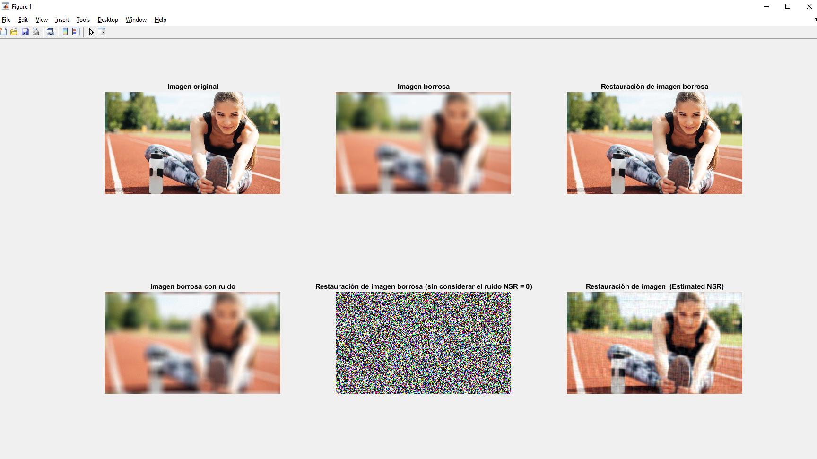

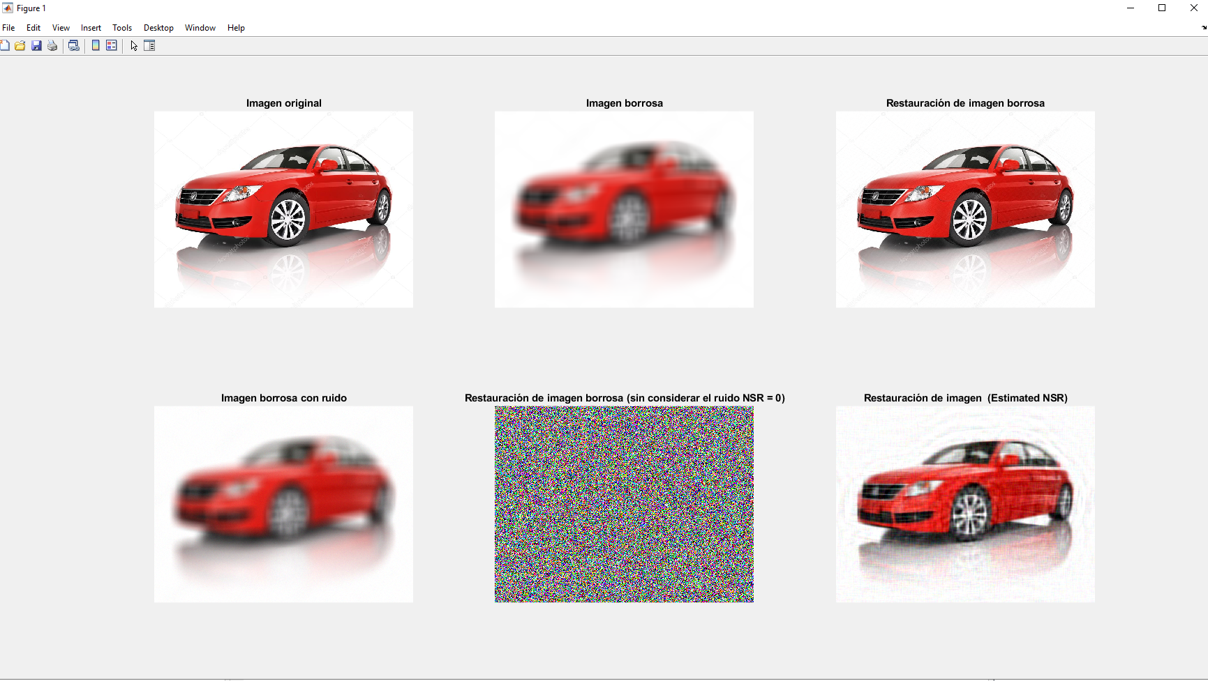

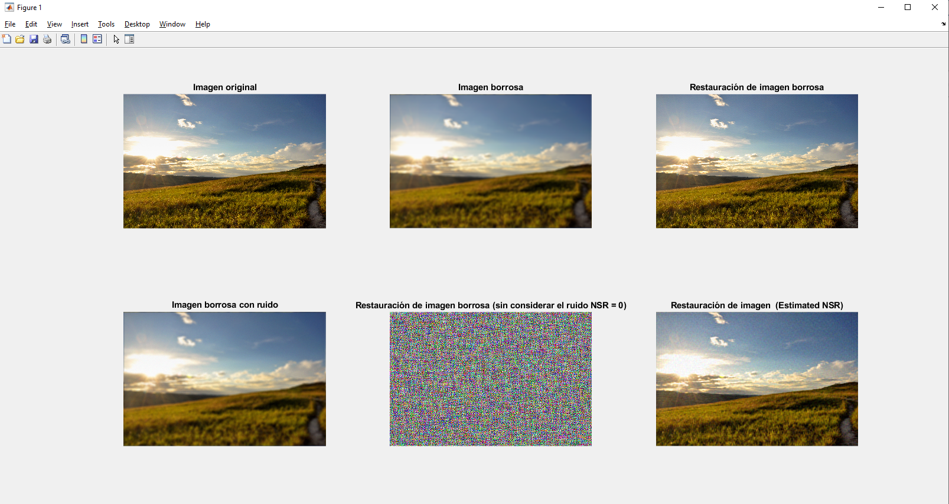

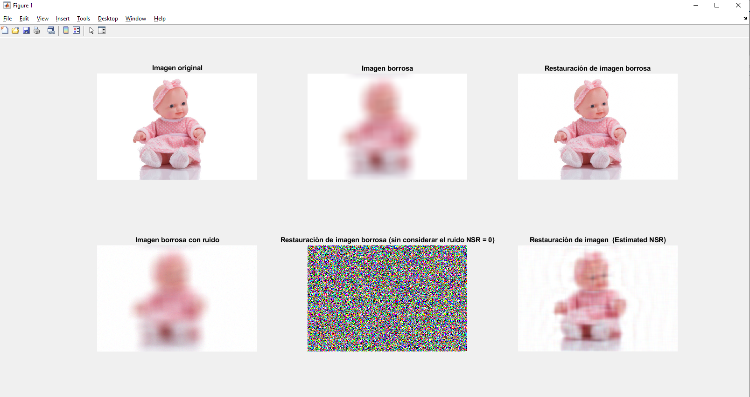

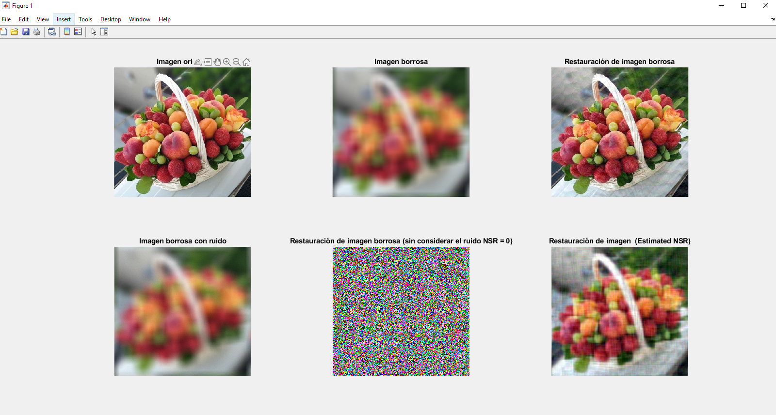

**Disk**

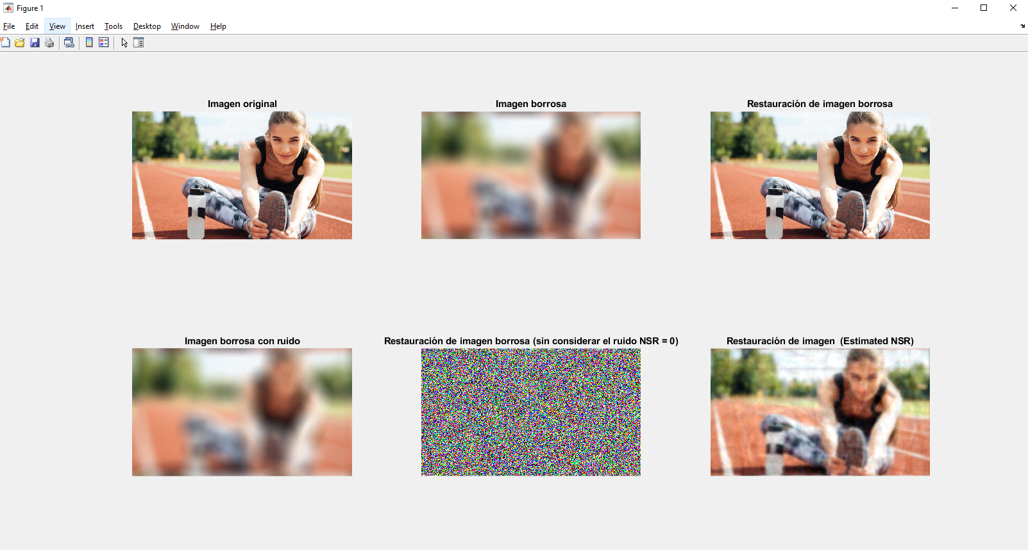

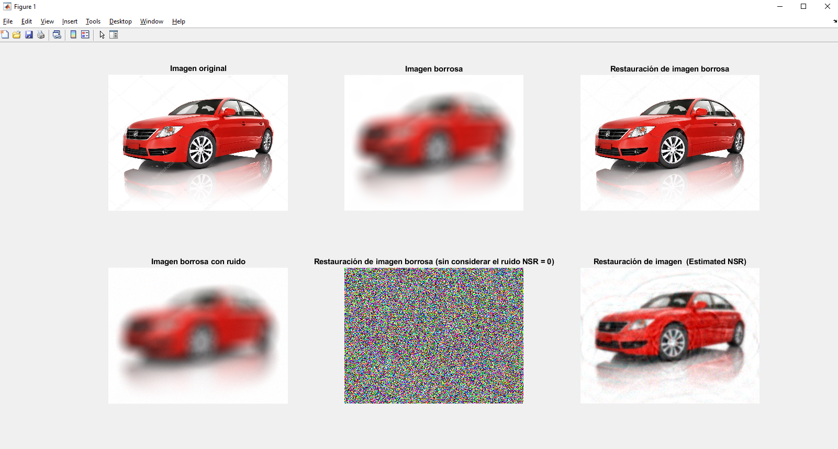

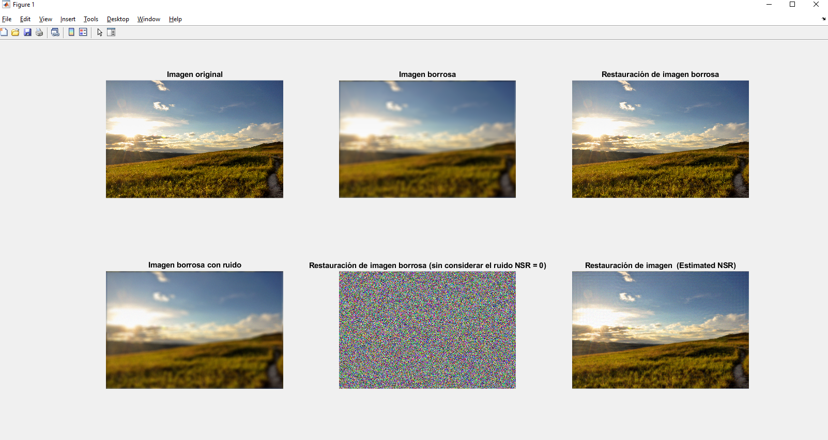

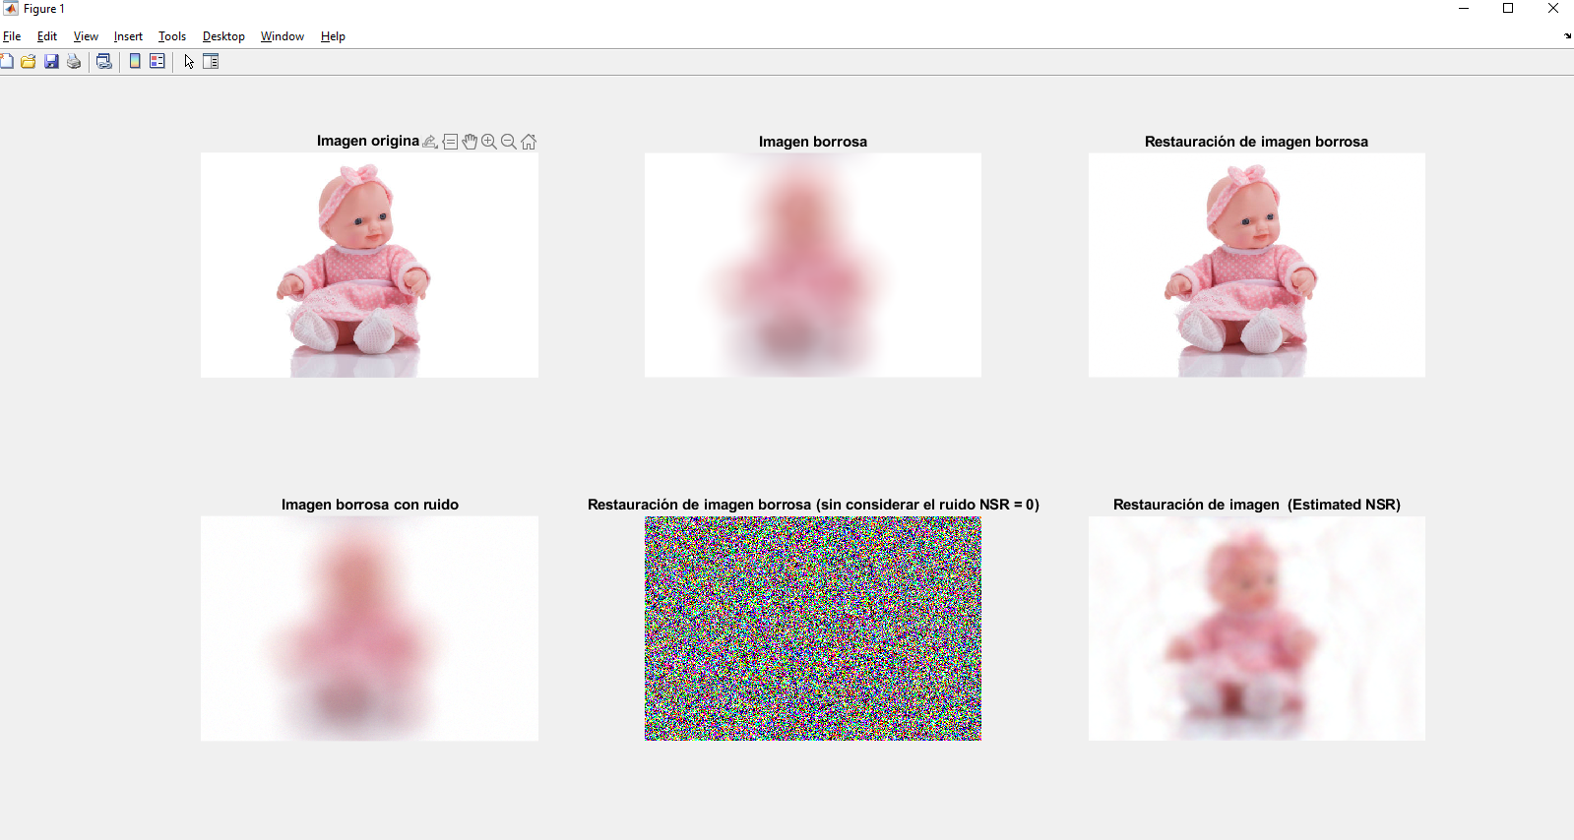

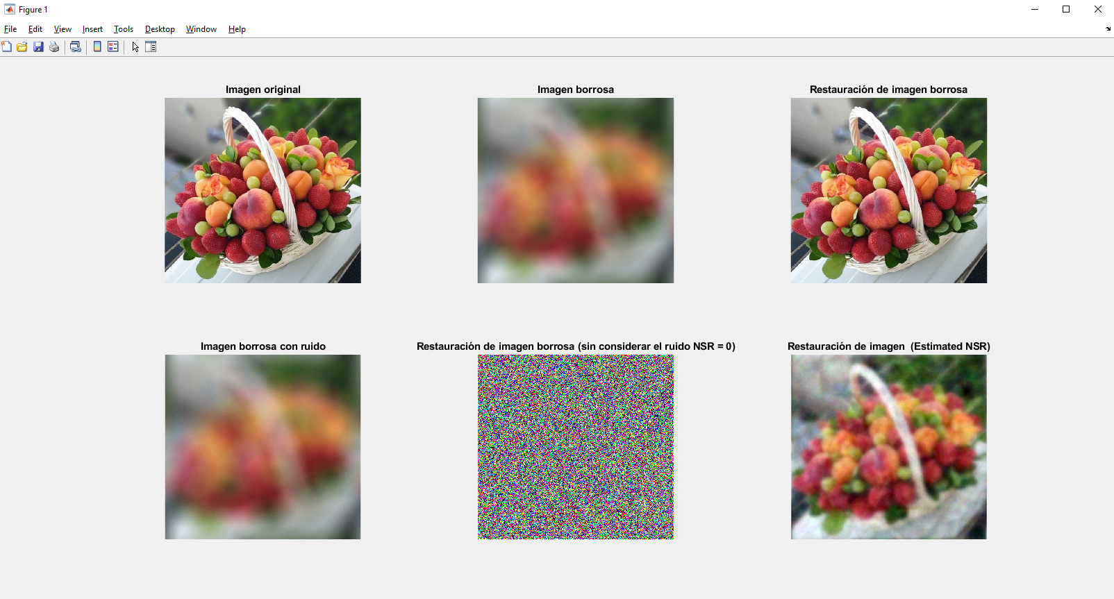

**Motion**

